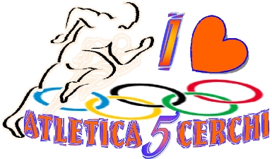

www.atletica5cerchi.it

per info: prof.ssa Tiziana BIGNAMI 338/3752926
atletica5cerchi@katamail.com

“CORRI, SALTA E LANCIA TRA I 5 CERCHI OLIMPICI
E NON FARAI PIU’ PANCHINA”

COGNOME_______________________________NOME__________________________

CODICE FISCALE_________________________________________________________

Nato/a a______________________________________IL________________________

Residente a_________________Via________________________________N°________

Cittadinanza______________________Doppia Cittadinanza_______________________

Cognome e Nome della MADRE e N. Telefono

_____________________________________________________________________

Cognome e Nome del PADRE e N. Telefono

______________________________________________________________________

Indirizzo e-mail:________________________________________________________

Autorizzo la pubblicazione sul sito internet dell’A.S.D.Atletica 5 Cerchi (www.atletica5cerchi.it) e sui quotidiani locali di immagini e foto dei corsi o delle attività sportive alle quali mio figlio eventualmente parteciperà:

SI NO

DATA FIRMA DEL GENITORE

